Astrophysique Nucléaire

Prospective à 10 ans DAPNIA-IN2P3 Novembre 2004

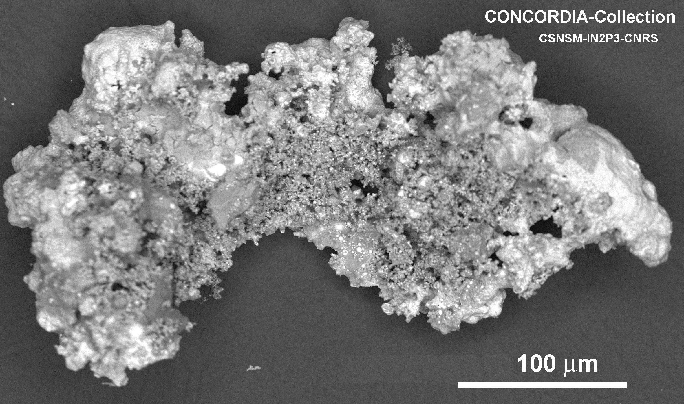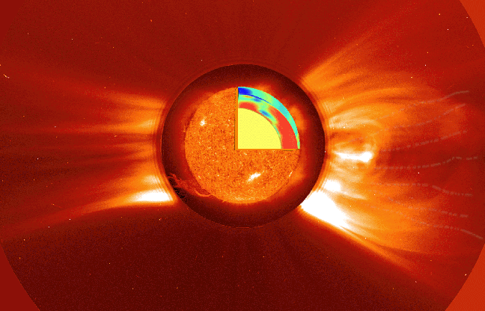
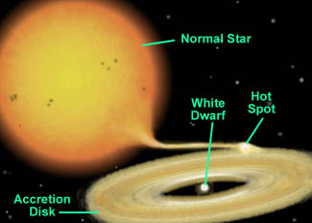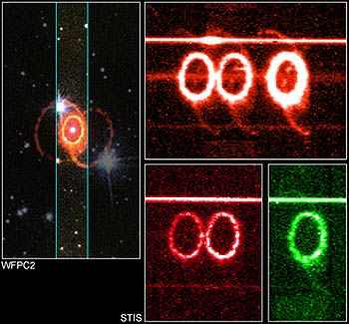

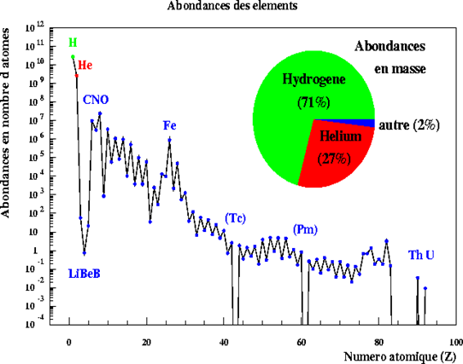

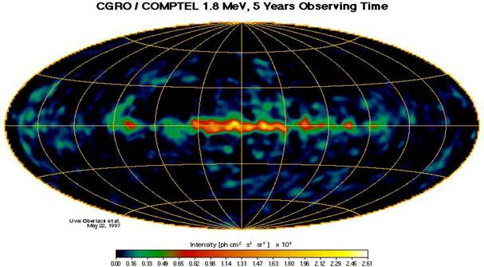

Composition du groupe de travail : Laurent Audouin, Didier Beaumel, Marianne Dufour-Fournier, Jean Pierre Chièze, Alain Coc, Jean Duprat, Cécile Engrand, Faïrouz Hammache, Matthieu Gounelle, Elias Khan, Jürgen Kiener, Anne Lefebvre-Schuhl, Dave Lunney, Jérôme Margueron, Francois de Oliveira-Santos, Nicolas Prantzos, Olivier Sorlin, Jean-Pierre Thibaud, Vincent Tatischeff, Sylvaine Turck-Chièze, Cristina Volpe.
Synthèse de l’analyse

Interdisciplinaire par excellence, l’astrophysique nucléaire s’enrichit du fruit des recherches en physique nucléaire, en modélisations astrophysiques et en observations astronomiques allant des ondes radio jusqu’aux rayonnements γ, cosmiques, à la détection de neutrinos et à l’étude des météorites. Grâce à l’ interaction entre différentes communautés, l’astrophysique nucléaire a déjà répondu, au cours du 20ème siècle, à bien des questions liées à l’origine des éléments. On sait qu’il existe trois grands sites de nucléosynthèse: deux thermiques, le Big Bang et les étoiles, et un non thermique, le milieu interstellaire (rayons cosmiques). Si la nucléosynthèse primordiale et les phases successives de combustion hydrostatique dans les étoiles sont aujourd’hui bien connues, de grandes inconnues en revanche persistent concernant les sites de combustion explosive comme les novae, les sursauts X et les supernovae, la nucléosynthèse des éléments lourds et la matière dense.

En France, l’astrophysique nucléaire trouve ses racines dans les années soixante grâce aux travaux d’Hubert Reeves et de Jean Audouze sur la nucléosynthèse due aux réactions de spallation induites par les noyaux du rayonnement cosmique. Elle s’est caractérisée dès le début par une synergie étroite entre astrophysiciens et physiciens nucléaires des deux organismes CNRS (IN2P3, INSU) et CEA (DAPNIA), qui s’est poursuivie jusqu’à nos jours. Voici trois thèmes où des collaborations ont conduit à des résultats majeurs et à des avancées:
- les neutrinos solaires : l’explication du déficit des neutrinos détectés passait par des progrès dans la connaissance des réactions thermonucléaires opérant au cœur du soleil et dans la modélisation du soleil. L’astrophysique nucléaire en France a joué un rôle crucial dans cette aventure. Le modèle solaire du SAp-DAPNIA, enrichi de l’héliosismologie déduite de SoHO conduit aujourd’hui à des flux de neutrinos en parfait accord avec les détections et avec l’hypothèse d’oscillation de neutrinos LMA, alors que le modèle standard est en difficulté, l’IN2P3 a participé à la compilation européenne de réactions thermonucléaires NACRE et à la mesure précise de la section efficace de la réaction clé ⁷Be(p,γ) pour la production des neutrinos associés.
- l’astronomie γ : en prévision du lancement d’INTEGRAL et de Rhessi, des études de modélisation et des mesures en laboratoire ont été réalisées en collaboration entre l’IN2P3, le DAPNIA, l’Espagne et les USA, pour l’émission γ des novae et des éruptions solaires. Des physiciens ont ainsi mené à bien des projets cohérents, dans ces deux domaines, impliquant mesures de sections efficaces, calibration d’instrument (SPI), modélisation astrophysique et observations sur INTEGRAL (actuellement dans le cas d’une éruption solaire).
- la nucléosynthèse primordiale: une nouvelle analyse cohérente de toutes les réactions thermo-nucléaires intervenant dans la nucléosynthèse primordiale a été entreprise par une collaboration franco-belge regroupant physiciens nucléaires expérimentateurs, théoriciens et astrophysiciens. Les prédictions avec les nouveaux taux sont aujourd’hui confrontées avec les résultats de WMAP.

Actuellement de nouvelles questions et défis sont posés dans ces champs d’études où la communauté française devrait fortement s’impliquer. Ainsi la précision des prédictions de la nucléosynthèse primordiale et des résultats de WMAP fait apparaître un désaccord significatif entre le lithium déduit du big bang et les observations des premières générations d’étoiles. Les progrès considérables de l’observation du soleil encourage aujourd’hui l’introduction de processus nouveaux pour répondre aux verroux qui entachent les modélisations stellaires, liées au traitement de la convection, et aux effets de la rotation et du champ magnétique. En conséquence, des efforts grandissants se portent, en France, sur l’étude des stades avancés de l’évolution stellaire et des sites de combustion thermonucléaire explosive. Si des modèles arrivent à expliquer au moins qualitativement la nucléosynthèse et la dynamique de l’explosion des novae, il n’existe aujourd’hui aucun modèle capable de décrire correctement les supernovae thermonucléaires (SN de type Ia) ou à effondrement gravitationnel (SN Ib, Ic SN II) ou les sursauts gamma, probablement liés à l’un des types de SN Ib, Ic. Le site du processus r (capture rapide de neutrons), responsable pour la synthèse d’environ la moitié des éléments lourds au-delà du fer, reste un mystère, même si tout indique qu’il est lié aux SN gravitationnelles. L’origine et le mécanisme d’accélération du rayonnement cosmique galactique sont, presque un siècle après sa découverte, toujours inconnus, mais très probablement aussi liés aux SN.
La communauté française a acquis une maturité qui lui permet de s’attaquer à ces questions. Elle bénéficie de nouveaux moyens d’observation et de mesure et d’une implication grandissante de théoriciens. Les principaux sujets de la communauté française qui se dessinent pour les dix années à venir ont été rassemblés en 3 grands volets :

I Nos origines
- Nucléosynthèse primordiale
Le lancement de Planck en 2007 constituera une relance des problématiques liées à la nucléosynthèse primordiale et au problème du lithium qui s’enrichira de nouvelles observations au VLT d’étoiles de première génération. Une meilleure compréhension de la destruction du lithium dans les étoiles devrait permettre de contraindre la nucléosynthèse primordiale. La collaboration existante entre des chercheurs de l’IN2P3, l’INSU, Bruxelles et les USA poursuivra ce thème, la nucléosynthèse primordiale restant un moyen précieux pour contraindre la nouvelle physique au-delà du modèle standard (quintessence, branes,…).

- Micrométéorites
La thématique développée au CSNSM englobe de nombreux aspects d’astrophysique nucléaire. Des collaborations avec d’autres groupes travaillant dans cette thématique ont été formées sur l’irradiation de la nébuleuse protosolaire ou sont en discussion au CSNSM et à l’IPN sur les abondances isotopiques témoignant de sites de nucléosynthèse particuliers. A l’IN2P3, cette thématique s’effectue autour du développement de la Spectrométrie de Masse à haute résolution spatiale du CSNSM : la microsonde ionique IMS-ORSAY. Des collaborations sont engagées avec différentes équipes de INSU. Les problématiques abordées s’insèrent dans le cadre de Programme National de Planétologie (INSU) et d’une ACI : Consortium Poussières Cosmiques, STARDUST. L’originalité des thèmes développés est une source de richesse potentielle pour l’astrophysique nucléaire dans les années à venir et de nouvelles collaborations au sein de l’IN2P3 et du DAPNIA sont souhaitées.

II L’univers calme
- L’évolution stellaire et l’astérosismologie
Le développement de la sismologie avec SoHO (héliosismologie jusqu’en 2008) puis avec COROT (astérosismologie, lancement prévu pour 2006) suivi de GOLFNG et SDO (à partir de 2008) permet d’avoir une vision observationnelle interne des étoiles. Ceci permet de dépasser le cadre limité de l’évolution stellaire actuelle. Des progrès sur de nombreuses questions comme l’âge des étoiles, leur taux de rotation interne et leur déformation, l’extension convective, le champ magnétique et les vents stellaires conduisent au développement d’activités magnéto-hydrodynamiques (MHD) et créent aussi les conditions idéales pour relancer l’évolution stellaire vers les phases avancées. Ces études seront principalement poursuivies au SAp-DAPNIA (codes 1D CESAM, 3D ASH) et à l’INSU. Elles seront utiles pour aborder les supernovae de type Ia, Ib, Ic et II, en parallèle de codes spécifiques 3D MHD.

- Réactions nucléaires directes et indirectes
Certaines sections efficaces de réactions nucléaires des cycles pp, CNO et de la combustion de l’hélium vont certainement devoir être précisées pour accompagner les progrès en observation et en modélisation. Citons les réactions ³He(α,γ)⁷Be et ²²Ne(α,n)²⁵Mg. Ceci sera accompli par des collaborations internationales entre théoriciens français (IReS) et belges (Bruxelles) pour améliorer les extrapolations de sections efficaces vers les énergies stellaires des expériences auprès de l’accélérateur LUNA en Italie, qui risque de devenir le seul instrument européen dédié et adapté à de telles études qui nécessitent des faisceaux de particules légères (p, d, α) de basse énergie très intenses.
Une approche très récente d’extraction des sections efficaces pour l’étude des réactions nucléaires non radiatives à basse énergie est la méthode du Cheval de Troie. Elles seront étudiées auprès du Tandem d’Orsay, Spiral II et plus tard Eurisol et bénéficieront de la mise en œuvre d’instruments en cours de réalisation tel que MUST 2 ou Exogam.

- Nucléosynthèse d’éléments lourds, processus s
Dans les étoiles de la branche des géantes asymptotiques (AGB), la combustion pulsée de l'hélium dans les couches convectives situées juste au-dessus du coeur de C/O libère de grande quantités de neutrons, principalement par la réaction ¹³C(α,n)¹⁶O (en cours d’étude au sein de l’IN2P3). La détermination des sections efficaces de capture de neutrons (processus s) sur des noyaux instables offre l’accès à des informations clés sur ces étoiles : densité de neutrons, température, densité de matière. SPIRAL-II pourrait devenir un site majeur pour ces études, la production de cibles radioactives et leur irradiation sous un haut flux de neutrons y étant possibles (synergie unique en Europe). Un groupe de réflexion s’est mis en place entre l’IN2P3 et le CEA afin de rapidement établir un projet détaillé, en collaboration étroite avec le groupe astrophysique de Karlsruhe. De plus, des mesures systématiques sur cibles stables ou d'activité modérée, utiles aux développements théoriques, seront conduites au CENBG et auprès de n-TOF.

III L’Univers violent
- Nucléosynthèse et astronomie gamma
Avec le satellite INTEGRAL, l’astronomie gamma est clairement un thème fédérateur actuel pour l’astrophysique nucléaire en France. Les observations d’isotopes radioactifs dans la galaxie devraient permettre d’éclaircir et de tester en particulier la nucléosynthèse des étoiles massives et des sites explosifs novae et supernovae. De nouvelles questions touchant l’astrophysique nucléaire sont déjà apparues : citons l’origine de la formidable quantité de positrons dans le bulbe galactique, révélée à travers l’émission d’annihilation à 511 keV. Dans le futur une sensibilité accrue dans le domaine des rayons gamma (Advanced Compton telescope, lentille γ, MAX) devrait ouvrir de nouveaux horizons.
L’interaction des particules accélérées lors des éruptions solaires et surtout l’origine et la distribution spatiale du rayonnement cosmique galactique est un autre objectif de l’astrophysique nucléaire d’INTEGRAL, qui observera jusqu’en 2008 et du satellite GLAST (lancement prévu en 2006). Ces projets regroupent une fraction importante d’astrophysiciens au SAp-DAPNIA ainsi que plusieurs groupes à l’INSU (CESR, IAP) et des physiciens nucléaires à l’IN2P3 (CSNSM, IPN, LLR-> voir astroparticules). Il est indispensable que, dans le cadre d’un lien étroit entre l’IN2P3, le DAPNIA et l’INSU, une collaboration forte demeure avec le programme d’astroparticules avec lequel l’astrophysique nucléaire partage de nombreux intérêts communs dans cette thématique. Cette communauté est structurée à l’heure actuelle dans le GDR PCHE. Pour une interprétation pertinente des observations, certaines mesures de sections efficaces seront indispensables, en particulier pour des voies de réaction synthétisant les émetteurs γ  dans les novae. La définition des réactions importantes à étudier doit provenir de l’utilisation de modèles astrophysiques évolués (Barcelone pour les novae). De telles mesures nécessitent une expertise étendue, existant au CSNSM et à l’IPN, sur des méthodes directes et indirectes pour déterminer des sections efficaces extrêmement faibles impliquant des noyaux stables ou proche de la stabilité comme pour les réactions ¹⁸F(p,α)¹⁵N et ²¹Na(p,γ)²²Mg. Une autre voie est fournie par la théorie : modèle en couche, et modèle en amas (IReS). L’émission  induite par les particules énergétiques des éruptions solaires et du rayonnement cosmique est seulement partiellement connue, et une série de mesures sur des accélérateurs d’ions légers de type tandem et cyclotron est nécessaire.

- Nucléosynthèse d’éléments lourds, processus r
La moitié environ des éléments au-delà du fer sont produits par capture de neutrons dans des environnements stellaires en présence de flux de neutrons très importants. Les pics d’abondance solaires r, dont la position est corrélée avec les fermetures de couche en neutrons témoigne du fait que les captures de neutrons se sont déroulées loin de la vallée de stabilité nucléaire et que la structure nucléaire joue un rôle important. Diverses observations (étoiles pauvres en métaux du halo galactique, grains pré-solaires issus de supernovae) indiquent que différents types de processus existent. Le(s) site(s) du processus r reste(nt) donc un des grands mystères de l’astrophysique même si tout indique qu’il est lié aux supernovae de type Ib, Ic et II. Le nombre de noyaux impliqués peut se chiffrer par milliers et le flux nucléaire s’approche parfois de la limite de liaison vis à vis de l’émission de neutron qu’aucun accélérateur ne sera jamais capable d’atteindre. Les données nucléaires requises sont multiples (masses atomiques, sections efficaces de capture de neutron, périodes β, interaction neutrino-noyau …). Des études ciblées, visant d’abord à asseoir la validité des modèles théoriques, sont nécessaires. De telles études ont débuté auprès de SPIRAL1 et se poursuivront auprès des futurs accélérateurs de noyaux exotiques lourds comme Alto, Spiral-II, GSI et surtout Eurisol en étroite collaboration entre expérimentateurs et théoriciens. Des collaborations internationales sont en place entre laboratoires de l’IN2P3, de Bruxelles, de Bâle et de Mayence.

- Sursauts X et processus rp
Le processus rp se développe lors d’accrétions violentes de matière hydrogénée sur une étoile à neutrons. Il en résulte des captures rapides de protons sur des noyaux riches en protons allant jusque Z=50. Ces réactions débutent par un échappement du cycle CNO chaud qui reste à éclaircir, avant d’enchaîner des captures de protons et décroissances β⁺. Le profil énergétique des sursauts X qui résulte de ces réactions nucléaires est partiellement lié à la structure nucléaire des noyaux proches de la limite de stabilité proton. L’IN2P3 et le CEA possèdent en ce domaine de structure nucléaire des spécialistes mondialement reconnus. On peut cependant regretter que, contrairement à ces pays, il n’existe en France pas d’astrophysicien qui modélise ces phénomènes complexes.
- Supernovae de type Ia
Une collaboration d’une vingtaine de personnes se met en place entre le DAPNIA, l’équipe de M. Arnould à Bruxelles et plusieurs laboratoires de l’Institut Lasers Plasmas pour étudier l’explosion des supernovae de type Ia. La structure de naine blanche, l’accrétion de la matière d’une étoile compagnon, l’équation d’état, le réseau de réactions nucléaires sont inclus dans un code hydrodynamique. Les étapes suivantes de ce projet bénéficieront de l’interaction des différentes communautés rassemblées à l’IPN et à Bruyères-le-châtel. Des extensions pourront être envisagées pour faire le lien avec les observations faites par la communauté française à l’IN2P3 et au DAPNIA, dans le cadre cosmologique.
- Supernovae Ib, Ic et II et objets compacts
L’évolution des étoiles massives jusqu’au stade pré-supernova, la physique de l’effondrement du cœur de fer et du rebond qui initie l’explosion des supernovae sont aujourd’hui très mal comprises. En fait, aucune modélisation n’est actuellement capable de produire une explosion réussie. Beaucoup de pistes sont à explorer, notamment les captures d’électrons précédents l’effondrement, l’équation d’état de la matière dense, l’interaction des neutrinos avec la matière et les effets de la rotation et du champ magnétique qui nécessitent des codes 2D et 3D. Des progrès substantiels sont attendus par l’astronomie X et , qui a déjà mis en évidence l’inhomogénéité des éjecta, mais aussi par une implication importante de la physique nucléaire théorique. Ces dernières années un groupe important de théoriciens s’est formé à l’IPN, à Meudon et au CEA, qui étudie la propriété des noyaux exotiques impliqués dans le processus r, la structure et la dynamique des objets compacts et l’interaction des neutrinos avec la matière et les noyaux. L’étude de l’interaction des neutrinos avec la matière dense de l’étoile de neutron en formation et avec l’éjecta s’avérera certainement indispensable pour la compréhension du mécanisme d’explosion des SN de type gravitationnel. Ces études bénéficieront du développement des «  beams » de basse énergie dans un domaine d’énergie d’intérêt astrophysique pour améliorer notre connaissance des propriétés des neutrinos et de l’interaction neutrino-noyau. Le refroidissement des étoiles à neutrons intéresse aussi les communautés de physique nucléaire et d’astrophysique. Il est important d’étudier l’écoulement du superfluide de neutrons à travers le réseau formé par de très gros noyaux. Ces noyaux servent de point d’ancrage à un réseau de vortex, dont le réarrangement soudain provoque le phénomène de glitches. Ces études permettent de relier les observations aux modèles d’étoiles compactes.

La difficulté de certains de ces projets, la masse critique française actuelle et la complémentarité des approches nécessitera un effort de la communauté pour se structurer et pour partager son expertise. Au vu des convergences d’intérêt des disciplines de physique nucléaire et d’astrophysique et du nombre de thématiques décrites, le secteur de l’Astrophysique Nucléaire doit certainement prendre de l’importance, en France, dans la décennie à venir. Elle doit continuer d’associer étroitement les astrophysiciens, les physiciens nucléaires et les théoriciens (INSU, IN2P3, SPM et DAPNIA). L’ensemble des thématiques présentées succinctement ici sont reprises de façon plus détaillée dans le corps du texte, avec les références des équipes françaises principalement.

Besoins humains et instrumentaux en Astrophysique Nucléaire
Au stade de notre réflexion de prospective et avec l’objectif de la préparation d’un GDR, il est prématuré d’exprimer dans ce rapport des priorités, soit parce que certaines émanent plutôt de la discipline mère soit parce qu’il est trop tôt pour interclasser des activités spécifiques. Nous présentons les projets qui se structurent et de définir globalement nos besoins en personnel. la liste de nos projets ou les instruments qui serviront notre problématique, sera complétée dans les deux années à venir.

Structuration et Evolution
La recherche en astrophysique nucléaire est attractive par sa diversité et parce qu’elle requiert des interactions entre disciplines. La communauté d’Astrophysique Nucléaire est donc une communauté variée qui est aujourd’hui structurée dans différents programmes nationaux : Astroparticules, PNP, PNPS, PNC, et dans le GDR PCHE.
Le bilan humain est compliqué par le fait que certains membres de cette communauté travaillent à plein temps pour des activités d’Astrophysique Nucléaire tandis que d’autres n’y consacrent qu’une fraction de leur activité. Toutefois nous avons souhaité identifier ici un volume de personnes concernées par cette problématique.
Le tableau ci joint résume l’état présent et les souhaits à 5 ans et 10 ans, il concerne principalement le DAPNIA et l’IN2P3 mais il convient d’y rajouter une quinzaine de nos collègues de l’INSU. En plus du nombre de permanents, sont indiqués les nombres d’étudiants et post-doctorants présents dans nos laboratoires ou à l’étranger. On peut constater que certains secteurs sont des spécialités françaises établies de longue date (LiBeB, cœur solaire, novae…) ; il est important de maintenir leurs effectifs, les augmenter si nécessaire et de prévoir les remplaçants des seniors. D’autres secteurs sont juste en train de se mettre en place, d’autres enfin doivent se structurer dans les années à venir. En effet, depuis une décennie environ, de nouveaux thèmes émergent, principalement liés à l’étude des phénomènes stellaires explosifs. La raison de cette émergence puise son origine en partie dans le fait que de grandes énigmes sont rattachées à ces phénomènes (explosion de supernovae, compréhension des sursauts X et γ, nucléosynthèse des éléments lourds, composition des étoiles denses). Egalement, les progrès techniques, liés aux observables astrophysiques, à la production de noyaux radioactifs, et théoriques liés à la physique nucléaire et à la modélisation complexe de phénomènes explosifs connaissent un essor important, laissant augurer des progrès importants dans ces domaines. Il existe un nombre non négligeable de jeunes, d’étudiants en thèse, de postdoctorants formés à ces problématiques qui méritent une attention particulière, si l’on souhaite enrichir rapidement ce domaine, et rattraper le retard français, par rapport à nos collègues européens, lié à l’absence de soutien et de structuration sur cette thématique.
Sans perdre les relations évidentes que cette communauté a acquises avec ses partenaires, une partie de la communauté souhaite un regroupement à travers un GDR. Ce regroupement pourrait d’abord se faire au niveau français, ce qui permettrait aux participants de mieux se connaître et de bâtir des projets nouveaux de manière concertée. Ce GDR devrait naturellement et rapidement se transformer en GDR européen car la plupart des activités envisagées se fait avec des partenaires de l’Union Européenne déjà identifiés et déjà collaborateurs de longue date. D’autres participants pensent qu’il faudrait viser aussitôt le niveau européen pour les raisons indiquées ci-dessus. Il faut noter l’existence du réseau CARINA 2005 – 2009 (http://www.cyc.ucl.ac.be/CARINA/), dont le but est d’harmoniser la recherche européenne en astrophysique nucléaire et qui regroupe actuellement 24 laboratoires dont 3 français.
Il nous parait très important aussi que la communauté Astrophysique Nucléaire, dans son aspect pluridisciplinaire, soit représentée au sein du conseil de la commission inter disciplinaire CID 47 si elle est reconduite.

PERSONNELS en ASTROPHYSIQUE NUCLEAIRE

Labo | Nos origines | Univers calme | Nucl. Explosive | Matière dense | Total  Experim/théorie. | Total à 5 ans,  et à10 ans
IPN |  | 3 +  1 étudiant | 2 +1 étudiant | 3 | 3 exp./ 5 th.  2 étudiants | 9, 10
CSNSM | 4p+1pdoc | 3 | 4 |  | 11 exp +1 postdoc | 12, 15
GANIL |  |  | 2 / 1 doc, 1 pdoc |  | 2 exp + 1 étu +1pdoc | 4, 6
IAP | 3 |  |  |  | 3 th | 4, 5
Meudon |  |  |  | 3 | 3 th | 5, 6
DAPNIA |  | 3+1étudiant  +2 postdoc | 5 + 1 étudiant |  | 8 th / obs +2 étu  +2 postdoc | 13, 12
Ires |  | 2 + 3 |  |  | 2 exp. + 3 th | 5, 7
CEA/DAM |  |  | 3 th |  | 3th | 3 3
Total labos |  |  |  |  | 43+ 9 étudiants postdocs | 52 64  +étud. et postd

Moyens expérimentaux
La plupart des installations nécessaires pour réaliser ce programme seront déjà utilisées à d’autres fins soit en physique nucléaire, soit dans le domaine du spatial soit en terme de moyens de calcul. Il faut citer :
- le tandem d’Orsay avec des détecteurs spécifiques
- l’IMS d’Orsay (voir fiche) avec un développement envisagé
- ARAMIS, pour caractériser les cibles
- Van de Graaf de Bordeaux
- GANIL avec SPIRAL I et II
- Eurisol…
- β beams
Et dans le domaine spatial
- SOHO/GOLF (1995-2009), INTEGRAL(2001-2007), RHESSI
- COROT (2006-…)
- GOLFNG (voir fiche) phase 0 CNES
- MAX (voir fiche Astrophysique de Haute Energie) phase 0 CNES,
- Advanced Compton Telescope
Toutefois des besoins spécifiques seront envisagés, comme la participation partielle de la communauté à un satellite ou du stockage de programmes ou de données ainsi que des machines dédiées.
Ces activités d’Astrophysique Nucléaire ont l’énorme avantage de valoriser la science extraite des installations en construction et de contribuer à la formation des jeunes.
Elles devront être accompagnées de demande de missions pour se former dans divers domaines et discuter les résultats obtenus, celles-ci devront être estimées annuellement. Nous envisageons aussi la possibilité de faire des mini sessions d’ateliers pour prendre le temps de démarrer certains nouveaux projets. Ces activités correspondent bien au cadre d’un GDR.

Liste à compléter des projets de la communauté

Nom | IMS-ORSAY
Buts scientifiques | Analyse isotopique in-situ de matière extraterrestre. Analyses de micrométéorites, de Poussières Interplanétaires (IDPs), de phases réfractaires dans les météorites primitives. Recherches d’anomalies isotopiques liées à une nucléosynthèse par Irradiation dans le système solaire primitif. Recherche et caractérisation de matériau cométaire. Recherche de grains pré-solaires.
Description | Spectromètre de masse à haute résolution spatiale ou "microsonde ionique" : analyses à l’échelle du micron.  Technique employée : SIMS (Secondary Ion Mass Spectrometry)  Impact d’un faisceau d’ions primaire (O, Cs,) de basse énergie (10 keV) sur la surface de l’échantillon solide à analyser.  Emission d'ions secondaires analysés par un spectromètre de masse, puis par comptage avec un multiplicateur d’ions.  Mesures in situ sur des volumes de matière de l'ordre de 50 µm³ (quelques ng).  Les précisions atteintes sur les systèmes isotopiques développés (Si, O,…) est de l’ordre de 0.1 %.
Laboratoire Maître d’oeuvre | CSNSM (ORSAY)
Collaborations | NHM Londres, NHM Wien, CRPG (Nancy), Univ. de Lille I, Orsay Terre, MNHN Paris.
Participation française | L’instrument a été réalisé sur la base d’une machine de type IMS4F CAMECA.  Les développements technologiques ont été au LPS (ORSAY) par l’équipe du Pr. G. Slodzian (concepteur de la technique SIMS).
Particularités technologiques | Système de commutation électrostatique (« peak switching » de l’énergie des ions : possibilité d’analyser un système isotopique donné à champ magnétique constant.  Possibilité de faire de l’imagerie isotopique
Calendrier proposé | 2003-2004  Installation et mise en service du spectromètre au CSNSM. Premières résultats du Si sur des standards terrestres. Réalisation d’une nouvelle acquisition.  2004-2005  Mesures isotopiques du Si sur des échantillons extraterrestres (micrométéorites CONCORDIA-Collection, CAI et chondres dans les météorites primitives).  Développements d’un nouveau système de détection/comptage d’ions de basse énergie (collaboration avec l’industriel PHOTONIS).  Modulation la tension d’accélération de l’ion lors de sa détection sur le multiplicateur : contrôle du fractionnement isotopique à la détection..  2006-2008  Implémentation d’une détection par cage de Faraday.  Extension du domaine de la commutation électrostatique (possibilité d’analyse de D/H, Terres Rares).  Analyse d’échantillons cométaires (retour de la mission spatiale STRADUST, NASA)
Budget | Fonctionnement et maintenance : 45 kE/an

Nom | GOLFNG
Buts scientifiques | GOLFNG mesurera les modes acoustiques et certains modes de gravité du Soleil par spectrométrie à résonance sur la raie D1 du sodium. Il a pour objectif scientifique d’améliorer notre connaissance des processus magnétiques internes du cœur Soleil et leur évolution temporelle. Les processus magnétiques sont en effet à l’origine des phénomènes magnétiques, cycliques ou non, visibles à la surface. Ce projet apportera de fortes contraintes sur la répartition de matière et la dynamique du cœur solaire. Il permettra de correctement définir le transport de moment angulaire dans le Soleil et servira de modèles pour les autres étoiles, il sera le point de départ pour résoudre des problèmes d’abondances comme celui du lithium.  Le couplage de GOLFNG et HMI, instrument américain de sismologie à haute résolution de SDO (2008-2013), permettra pour la première fois un bilan énergétique complet. GOLFNG nous permettra de mieux comprendre la formation du système solaire par l’étude du résidu d’un cœur en rotation rapide. Ce projet, couplé aux détecteurs de neutrinos, mettra de nouvelles contraintes sur le moment magnétique du neutrino. Il mettra aussi, par la résolution spatiale obtenue dans le coeur, des limites sur les paramètres de matière noire. Il sera la première étape vers une vision dynamique complète d’une étoile et permettra de valider in situ les modèles multidimentionels.  A terme GOLFNG contribuera à préciser le véritable rôle du Soleil dans l’évolution climatique
Classe de mission | Prototype sol 2006  Micro-satellite, mini-satellite si regroupement de plusieurs missions solaires  Ou partie de la charge utile de ILWS
Orbite | Orbite synchrone solaire entre 730 et 750 km, peu de contrainte sur le pointage 36 arcsec ou point de Lagrange L1
Description | Spectromètre à résonance sur le même principe que GOLF.  Polarisateur d’entrée à cristaux liquides  Lecture simultanée de 8 points le long de la raie du sodium  grâce à la présence d’une cellule de vapeur de sodium située dans l’entrefer  d’un aimant permanent à champ variable de 2 à 8 kG.  Détecteur photodiodes ou CCD (choix en 2004). Gain d’un facteur 10 en efficacité quantique, augmentation de la statistique de comptage pour baisser le bruit instrumental.
Collaboration | IAC (Spain), USA (Los Angeles),
Laboratoire Français | CEA-Saclay (PI), Observatoires Bordeaux , Nice, Université Nice;  DESPA, IAS à l’étude
Participation française | Réalisation de l’ensemble de l’instrument  Maîtrise d’œuvre CNES
Coût de la partie française | 10-15 M€
Particularités technologiques | Choix d’un sélecteur magnétique et d’un polariseur à cristaux liquides.  Mesures en vitesse et calibration en intensité (2 filtres)  Redondance d’un facteur 4 des détecteurs. Détecteurs compacts.  Grande stabilité instrumentale=> nécessité d’une bonne connaissance périodique de la thermique du satellite dans la gamme de quelques minutes à quelques heures.
Calendrier proposé | Début Phase A dernier trimestre 2004.  Phase raccourcie par la réalisation d’un prototype sol  Mise en observation du prototype sol (1999-2005) à Ténérife fin 2005  Réalisation 2005-2008 de la version spatiale  Lancement 2010-2012
Remarques | La plupart des points durs spatiaux sont étudiés sur le prototype qui est un pré MQ  Des bancs de performances sont en place au DAPNIA pour l’optique, la thermique, la détection. L’équipe est constituée. L’étude de la partie électronique spatiale démarre en 2005.

Nom | Campagnes de mesures en astrophysique nucléaire
Buts scientifiques | Il s'agit de mesurer des propriétés des noyaux et des sections efficaces des réactions nucléaires importantes pour la compréhension de la nucléosynthèse et les sites possibles. Ceci englobe des réactions thermonucléaires entre particules chargées, des réactions thermonucléaires impliquant des neutrons et des réactions induites par les particules accélérées dans le rayonnement cosmique (RC) et des éruptions solaires.
Description | Le grand nombre de noyaux stables et radioactifs impliqués dans des sites de combustion hydrostatiques et surtout dans les sites explosifs de nucléosynthèse, les sections efficaces souvent extrêmement faibles et les différentes gammes d'énergie (du thermique jusqu'aux énergies relativistes pour le RC) étudiées font appel à une grande variété de méthodes de mesures, directes et indirectes (réactions de transfert, ANC, méthode du cheval de Troie, dissociation coulombienne), et par conséquent nécessitent des dispositifs expérimentaux divers sur différents accélérateurs.  Les études doivent se faire par des campagnes de mesures sur des accélérateurs de noyaux stables (Van-de-Graaff, Tandem, GANIL, GSI) et radioactifs (SPIRAL, Louvain-la-Neuve, GSI) avec des dispositifs expérimentaux existants de physique nucléaire, parfois légèrement modifiés.  Les dispositifs spécifiques à l'étude sont: 1) une ligne spécifique à l'astrophysique nucléaire au tandem; 2) l'amélioration de la détection au splitpole du tandem; 3) préparation de l'irradiation de neutrons pour Spiral 2; 4) détecteurs annulaires à pistes pour expériences de breakup ou de transfert.
Laboratoire Maître d’oeuvre | Les laboratoires avec des groupes travaillant dans l'astrophysique nucléaire expérimentale
Collaborations | Tout laboratoire européen possédant des accélérateurs ouverts à la communauté scientifique
Calendrier proposé | fonctionnement continu
Budget | Surtout missions de travail de typiquement 5-10 personnes pendant une semaine sur le site de l'accélérateur, location de détecteurs.  Ultérieurement des dispositifs expérimentaux comprenant détecteurs, vide, électronique, cités ci-haut.  Les priorités et les chiffres doivent être discutés dans une structure nationale actuellement en discussion et ne sont pas disponible pour l'instant (voir texte).

Nom | Physique des supernovae thermonucléaires de type IA
Buts scientifiques | Ce projet a pour objectif d’étudier comment explosent les supernovae thermonucléaires  et de faire le lien avec la cosmologie en calculant les courbes de lumière issues des simulations numériques  Il rassemble les compétences nécessaires pour décrire :  - Les naines blanches progénitrices  - L’équation d’état  - les réactions nucléaires nécessaires à la combustion  - Les compétences en détonique, déflagration et propagation de flammes  - Les courbes de lumière  Il s’appuyera sur les observations  - Sismiques des naines blanches si elles permettent de mieux tester leur structure.  - Des supernovae Ia vues par MEGACAM pour voir les effets de structures et étudier les effets de métallicité
Description | L’explosion des supernovae de type 1A n’est pas encore maitrisée car elle fait appel à des notions complexes de détonation dans un environnement très riche, asphérique et probablement magnétisé. De plus le mécanisme même d’allumage (en couche) lors de la migration de matière du compagnon sur la naine ou plus en profondeur n’est pas encore sous contrôle. Il convient donc pour dominer l’explosion et ses conséquences de tester plusieurs scénarios et aussi de développer des codes 1D , 2D, 3D et d’étudier un grand nombre d’instabilités qui se développent et contribuent encore davantage à l’asymétrie de l’explosion. De plus les différentes physiques (astrophysique, nucléaire, combustion) sont très imbriquées et nécessitent de rassembler des communautés qui doivent chacune apporter leur expertise au moment opportun.  Cette communauté a été constituée en 2004, elle rassemble plus d’une vingtaine de personnes des différentes disciplines. Ce projet évoluera sur environ 5 ans et devrait aboutir à des contraintes fortes sur l’interprétation des courbes de lumière à des fins cosmologiques. Il se fait dans le cadre des activités de l’ILP recherche qui a pour objectif de fédérer les compétences scientifiques autour des grands lasers. Ainsi un certain d’expériences auprès de la LIL et du LMJ concernant les chocs seront réaliser pour valider les codes développés.
Laboratoires Français | CEA Saclay, LCD Poitiers, LET Poitiers, MAB Bordeaux.
Collaborations | IAA Bruxelles (Belgique), Université de Chicago.
Budget | C’est un projet de physique théorique qui nécessitent des moyens adaptés : gros moyens de calculs pour le développement et l’exécution des codes 1D, 2D, 3D ; ce projet nécessitera des moyens financiers pour déplacement de quelques semaines et aussi des moyens humains renforcés en modélisation.

Nom | Physique théorique pour les Supernovae gravitationnelles
Buts scientifiques | C’est un projet de physique théorique qui rassemble les recherches suivantes :  - Propriétés des étoiles compactes :  - Equations d’état de la matière nucléaire : rôle de l’asymétrie d’isospin, de l’appariement, structure cristalline à basse densité, …  - Propagation des neutrinos dans les proto-étoiles à neutrons + couplage à la dynamique de l’explosion des Supernovae gravitationnelles : modes collectifs, transition de phase, diffusion des neutrinos…  - Structure et réactions nucléaires pour l’astrophysique :  - Structure des noyaux exotiques avec la méthode QRPA.  - Réaction des noyaux impliqués dans la nucléosynthèse : capture de neutrons, interaction neutrino-noyaux.  - Réactions indirectes : méthode du cheval de Troie.
Description | Les étoiles compactes comme les étoiles à neutrons sont constituées de matière nucléaire allant jusqu’à des densités de plusieurs fois la densité de saturation de la matière nucléaire. Ce projet s’intéresse à comprendre les différents états de la matière nucléaire, de la surface où la matière s’organise sous forme de cristaux de noyaux jusqu’au centre de l’étoile qui reste encore très mal connu. Il s’agit de comprendre d’une part la structure du réseau nucléaire cristallin, le rôle de l’appariement, l’interface entre les sites du réseau et les vortex superfluides, et d’autre part, à plus haute densité, la chimie de la matière nucléaire hadronique et la transition de phase vers la matière étrange. Les sondes expérimentales les plus directes de la matière nucléaire dense sont les neutrinos produits lors des effondrements de supernovae, qui sont observés directement ou bien qui participent au refroidissement de l’étoile compacte. La propagation des neutrinos dans les proto-étoiles à neutrons est très sensible aux propriétés de la matière nucléaire dense, chaude et asymétrique, en particulier à la présence d’une transition de phase du type liquide-gaz ainsi qu’aux modes collectifs qui peuvent apparaître dans différents canaux de réaction. Nous travaillons à la modélisation hydrodynamique de l’évolution des supernovae.  La nucléosynthèse des éléments plus lourds que le Fer est encore mal connue. Ceci est essentiellement du au nombre très important de noyaux mis en jeux (plus du millier) et aux très faibles contraintes expérimentales car ces noyaux sont loin de la vallée de stabilité. Nous travaillons sur des études conjointes en structure et en réactions nucléaires pour déterminer les taux de capture de neutrons ou bien encore l’interaction neutrino-noyau. Nous sommes aussi impliqués dans le développement des outils théoriques pour l’analyse de certaines réactions pour l’astrophysique nucléaire, en particulier pour la méthode du cheval de Troie. C’est une recherche qui est menée conjointement avec des équipes expérimentales (voir fiche «campagnes de mesures en astrophysique nucléaire»).
Laboratoires Français | IPN Orsay, GANIL + LPC Caen, CEA, LUTH Meudon.
Collaborations | IFIC Valence et Université de Barcelone (Espagne), Université Pise et de Catane (Italie), Université de Tübingen (Allemagne), IAA Bruxelles (Belgique).
Budget | C’est un projet de physique théorique qui nécessitent des moyens adaptés : moyens de calculs rapides et souples d’utilisation (pour le développement des codes) ; accès aux gros moyens de calculs (pour l’exploitation des codes) ; nous avons aussi besoin de financement pour développer nos collaborations (mois IN2P3, accords CNRS – institut étrangers).

